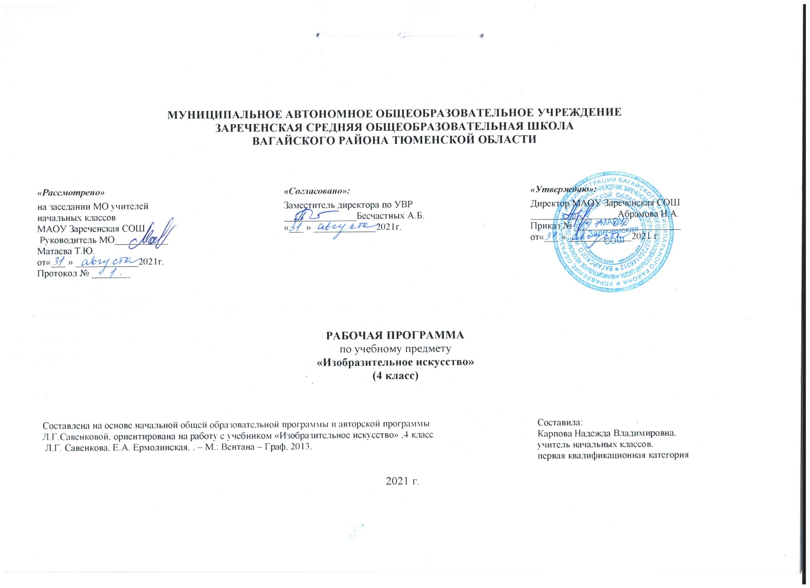

1.Планируемые результаты освоения учебного предмета

В результате изучения изобразительного искусства на ступени начального общего образования у обучающихся будут сформированы:
• духовные начала личности и целостная картина мира;
• основы художественной культуры;
• понимание роли искусства в жизни человека;
• представления о выразительных возможностях языка изобразительного искусства;
• потребность в творческом проявлении;
• наглядно-образное мышление, способность к порождению замысла, фантазия, воображение;
• умение ставить перед собой художественную задачу и находить пути её реализации в художественном материале;
• способность формулировать эстетическую, художественную оценку, выражать своё отношение к происходящему;
• понимание красоты родной природы, любовь к культуре своего народа, региона, знание основ его мировоззрения, патриотизм.

Личностные результаты освоения программы по изобразительному искусству. У четвероклассника продолжится:
1) формирование понятия и представления о национальной культуре, о вкладе своего народа в культурное и художественное наследие мира;
2) формирование интереса и уважительного отношения к культурам разных народов, иному мнению, истории и культуре других народов;
3) развитие творческого потенциала, активизация воображения и фантазии;
4) развитие этических чувств и эстетических потребностей, эмоционально-чувственного восприятия окружающего мира природы и произведений искусства; пробуждение и обогащение чувств, сенсорных способностей;
5) воспитание интереса к самостоятельной творческой деятельности; развитие желания привносить в окружающую действительность красоту; развитие навыков сотрудничества в художественной деятельности.

Метапредметные результаты освоения программы по изобразительному искусству. У четвероклассника продолжится:
1) процесс освоения способов решения проблем поискового характера; развитие продуктивного проектного мышления, творческого потенциала личности, способности оригинально мыслить и самостоятельно решать творческие задачи;
2) развитие визуально-образного мышления, способности откликаться на происходящее в мире, в ближайшем окружении, формирование представлений о цикличности и ритме в жизни и в природе;
3) развитие сознательного подхода к восприятию эстетического в действительности и искусстве, а также к собственной творческой деятельности;
4) активное использование речевых, музыкальных, знаково-символических средств, информационных и коммуникационных технологий в решении творческих коммуникативных и познавательных задач, саморазвитие и самовыражение; накапливать знания и представления о разных видах искусства и их взаимосвязи;
5) формирование способности сравнивать, анализировать, обобщать и переносить информацию с одного вида художественной деятельности на другой (с одного искусства на другое); формировать умение накапливать знания и развивать представления об искусстве и его истории; воспитание умения и готовности слушать собеседника и вести диалог;
6) развитие пространственного восприятия мира; формирование понятия о природном пространстве и среде разных народов;
7) развитие интереса к искусству разных стран и народов;
8) становление понимания связи народного искусства с окружающей природой, климатом, ландшафтом, традициями и особенностями региона; представлений об освоении человеком пространства Земли;
9) освоение выразительных особенностей языка разных искусств; развитие интереса к различным видам искусства;
10) формирование у детей целостного, гармоничного восприятия мира, воспитание эмоциональной отзывчивости и культуры восприятия произведений профессионального и народного искусства;
11) воспитание нравственных и эстетических чувств; любви к народной природе, своему народу, к многонациональной культуре;
12) формирование первых представлений о пространстве как о среде (все существует, живет и развивается в определенной среде), о связи каждого предмета (слова, звука) с тем окружением, в котором он находится.
Предметные результаты освоения программы по изобразительному искусству. У четвероклассника продолжится:
1) формирование устойчивого интереса к изобразительному творчеству; способность воспринимать, понимать, переживать и ценить произведения изобразительного и других видов искусства;
2) развитие индивидуального чувства формы и цвета в изобразительном искусстве, сознательного использования цвета и формы в творческих работах;
3) развитие коммуникативного и художественно-образного мышления в условиях полихудожественного воспитания;
4) воспитание проявления эмоциональной отзывчивости, развитие фантазии и воображения;
5) формирование умения использовать в собственных творческих работах цветовые фантазии, формы, объемы, ритмы, композиционные решения и образы;
6) формирование представлений о видах пластических искусств, об их специфике; овладение выразительными особенностями языка пластических искусств (живописи, графики, декоративно-прикладного искусства, архитектуры и дизайна);
7) умение воспринимать изобразительное искусство и выражать свое отношение к художественному произведению; использование изобразительных, поэтических и музыкальных образов при создании театрализованных композиций, художественных событий, импровизаций по мотивам разных видов искусства;
8) формирование нравственных, эстетических, этических, общечеловеческих, культурологических, духовных аспектов воспитания на уроках изобразительного искусства.
2.Содержание учебного предмета
В программе представлены три направления художественного развития учащихся.
1. Развитие дифференцированного зрения: перенос наблюдаемого в художественную форму (изобразительное искусство и окружающий мир). (17 часов) Освоение законов создания произведения искусства (композиция, форма, пространство) и средств художественной выразительности изобразительного искусства (цвет, свет, колорит, ритм, линия, пятно, объём, симметрия, асимметрия, динамика, статика, силуэт и др.). Формирование представлений о роли и значении изобразительного искусства в жизни людей (общечеловеческие, национальные, региональные, родовые, семейные художественные традиции). Знакомство с историей возникновения и развития изобразительного искусства. Виды и жанры изобразительного искусства, их развитие, появление новых видов и форм художественно-творческой деятельности человека. Профессия художника-творца. Отображение окружающего мира природы и действительности, условий жизни человека в художественном творчестве (живописи, графике, декоративно-прикладном искусстве, скульптуре, архитектуре). Изобразительное искусство как выразитель истории человечества в художественных образах.
2. Развитие фантазии и воображения. (11 часов)
Воспитание творческой инициативы учащихся, развитие у них способности самостоятельно решать поставленную задачу, выражать себя в каком-либо виде художественной деятельности. Развитие желания творить, формирование индивидуального чувства цвета, формы, умения организовать пространство и выстроить композицию.
Начальная школа — время активного развития учащихся, формирования их творческого познания и целостного восприятия окружающего. Важное условие развития художественно-образного мышления — вовлечение детей в творческую деятельность, знакомство с произведениями разных видов искусства. Это обосновано в первую очередь тем, что каждый ребёнок в силу своих индивидуальных психофизических возможностей по-своему воспринимает и усваивает информацию (один через зрение, другой на слух, третий через действия и т. д.); во-вторых, у разных видов искусства (живописи, скульптуры, музыки, литературы, театра, танца) — общие эстетические принципы и художественно-выразительные средства. Деятельностный подход и интегрированный характер организации занятий позволяет разнообразить и обогатить восприятие, развивает ассоциативное мышление, способность анализировать, сопоставлять одно произведение с другим, способствует развитию у детей умения обобщать художественные образы и создавать свои.
3. Художественно-образное восприятие произведений изобразительного искусства (музейная педагогика). (6 часов)
Систематическое развитие у детей сознательного подхода к восприятию эстетического в действительности и искусстве, а также к собственной творческой деятельности. Этот раздел характеризуется относительно самостоятельной системой учебных задач. Цель, которая стоит перед учителем, — развитие у школьников способности воспринимать, понимать, переживать и ценить произведения искусства. Осваивая программный материал, школьники получают представление об искусстве и его истории, о видах пластических искусств, об их специфике, учатся выявлять содержательные моменты художественной формы, особенности выразительного языка произведений искусства.
В основе учебников и рабочих тетрадей лежит системно-деятельностный (компетентностный) подход, который предполагает формирование и развитие определённых качеств личности, что соответствует требованиям, предъявляемым к общему содержанию предмета «Изобразительное искусство» :
• воспитание толерантности и уважения к другим культурам и народным традициям (с учётом многонациональной России);
• развитие желания знакомиться с произведениями искусства и активно проявлять себя в творчестве (мотивация);
• общекультурное и личностное развитие учащегося; формирование графической грамоты и учебных действий, обеспечивающих успешное усвоение содержания предмета (практика и восприятие);
• воспитание познавательной культуры в разных видах изобразительной деятельности (живопись, графика, скульптура, архитектура, декоративно-прикладное и народное искусство) в соответствии с возрастными возможностями учащихся; духовно-нравственное и интеллектуальное воспитание в условиях интегрированного обучения и полихудожественного воспитания;
• воспитание патриотических чувств, развитие желания осваивать национальные традиции;
• развитие основ научных знаний об окружающей действительности и искусстве, о взаимосвязях объектов;
• совершенствование индивидуальных способностей;
• формирование умения планировать свою деятельность и культуру труда; развитие эмоционально-ценностного восприятия произведений искусства, эстетического кругозора, эстетической культуры личности, интереса к художественной культуре; формирование умения оценивать с художественной точки зрения произведения искусства.

3.Тематическое планирование, в том числе с учётом рабочей программы воспитания с указанием количества часов, отводимых на освоение каждой темы.

№ | Тема урока | Количество часов
 | Форма (11ч)
1 | Пейзаж с элементами традиционной народной архитектуры «Песня природы твоего родного края». РК Беседа «Природа края» | 1
2 | Эскиз крыльца деревянного терема и окна, из которого смотрела Царевна Несмеяна. | 1
3 | Подражание мастеру. Уголок родной природы в технике цветной графики в стиле японских или китайских художников. | 1
4 | Природные формы. Жостовский поднос. | 1
5 | Природные формы. Хохломская роспись. | 1
6 | Природные мотивы в национальной одежде. Эскиз японского национального костюма. | 1
7 | Коллективное исследование «Чайная церемония в Китае». | 1
8 | Растительные и зооморфные формы. Ритм, симметрия и соотношение величин в узоре полотенца в технике «вышивка крестом». | 1
9 | Национальная посуда. Натюрморт. | 1
10 | Конструкция здания, природные условия и уклад жизни. Здание в пейзаже. | 1
11 | Головной убор сказочного персонажа. | 1
 | Цвет (9ч)
12 | Цвета и оттенки. Гонки (парусные или велосипедные). | 1
13 | Теплая и холодная гамма цветов и их оттенки. Горы в лучах заходящего солнца. Жанровая композиция. | 1
14 | Интерьер народного жилища. | 1
15 | Украшение класса к Новому году. РПВ «Традиции семьи» | 1
16 | Изображение человека средствами разных видов изобразительного искусства. | 1
17 | Народная одежда. «Детские народные игры». Жанровая композиция. РПВ «Игры бабушек и дедушек» | 1
18 | Цветовое решение (колорит) и художественный образ. Сюжетная композиция, передающая дви жение. | 1
19 | Художники-анималисты. Изображение животного в естественной среде обитания. | 1
20 | «Рябиновая гроздь на подоконнике». | 1
 | Композиция (6ч.)
21 | Трехмерность пространства. Законы воздушной и линейной перспективы. | 1
22 | Композиция в портретном жанре. Любимый литературный герой. | 1
23 | Бытовой жанр. Композиция «Дети на реке», «Пылесосим пол», «Играем с собакой», «Мои домашние друзья» и др. | 1
24 | Гармония и равновесие в композиции натюрморта. Единая смысловая группа. «Овощи и фрукты на кухонном столе». | 1
25 | Стилизация. «Из жизни деревни», «Летние воспоминания» в стиле каргопольской игрушки. | 1
26 | Коллективная творческая работа «Базарный день». | 1
 | Фантазия (8ч.)
27 | Мировое древо. | 1
28 | Объекты и явления окружающего мира и архитектура. Фантастический -- дом. | 1
29 | Художники-иллюстраторы. Иллюстрация к волшебной сказке.  РК «Художники родного края» | 1
30 | Сто лет тому вперед. Иллюстрация к фантастическому произведению. | 1
31 | Диковинки. Дымковская игрушка. | 1
32 | Преданья старины глубокой. Иллюстрация к былине. | 1
33 | Подготовка «художественного события» на темы сказок или на такие, как «Жизнь на Земле через 1000 лет», «Космическая музыка». | 1
34 | Коллективная творческая работа «Жизнь на земле через 1000 лет». | 1
 | Количество часов: 34 часа

Приложение к рабочей программе.

№ | Тема урока | Количество часов | Дата
 | Форма (11ч) |  | По плану | По факту
1 | Пейзаж с элементами традиционной народной архитектуры «Песня природы твоего родного края». РК Беседа «Природа края» | 1
2 | Эскиз крыльца деревянного терема и окна, из которого смотрела Царевна Несмеяна. | 1
3 | Подражание мастеру. Уголок родной природы в технике цветной графики в стиле японских или китайских художников. | 1
4 | Природные формы. Жостовский поднос. | 1
5 | Природные формы. Хохломская роспись. | 1
6 | Природные мотивы в национальной одежде. Эскиз японского национального костюма. | 1
7 | Коллективное исследование «Чайная церемония в Китае». | 1
8 | Растительные и зооморфные формы. Ритм, симметрия и соотношение величин в узоре полотенца в технике «вышивка крестом». | 1
9 | Национальная посуда. Натюрморт. | 1
10 | Конструкция здания, природные условия и уклад жизни. Здание в пейзаже. | 1
11 | Головной убор сказочного персонажа. | 1
 | Цвет (9ч)
12 | Цвета и оттенки. Гонки (парусные или велосипедные). | 1
13 | Теплая и холодная гамма цветов и их оттенки. Горы в лучах заходящего солнца. Жанровая композиция. | 1
14 | Интерьер народного жилища. | 1
15 | Украшение класса к Новому году. РПВ «Традиции семьи» | 1
16 | Изображение человека средствами разных видов изобразительного искусства. | 1
17 | Народная одежда. «Детские народные игры». Жанровая композиция. РПВ «Игры бабушек и дедушек» | 1
18 | Цветовое решение (колорит) и художественный образ. Сюжетная композиция, передающая дви жение. | 1
19 | Художники-анималисты. Изображение животного в естественной среде обитания. | 1
20 | «Рябиновая гроздь на подоконнике». | 1
 | Композиция (6ч.)
21 | Трехмерность пространства. Законы воздушной и линейной перспективы. | 1
22 | Композиция в портретном жанре. Любимый литературный герой. | 1
23 | Бытовой жанр. Композиция «Дети на реке», «Пылесосим пол», «Играем с собакой», «Мои домашние друзья» и др. | 1
24 | Гармония и равновесие в композиции натюрморта. Единая смысловая группа. «Овощи и фрукты на кухонном столе». | 1
25 | Стилизация. «Из жизни деревни», «Летние воспоминания» в стиле каргопольской игрушки. | 1
26 | Коллективная творческая работа «Базарный день». | 1
 | Фантазия (8ч.)
27 | Мировое древо. | 1
28 | Объекты и явления окружающего мира и архитектура. Фантастический -- дом. | 1
29 | Художники-иллюстраторы. Иллюстрация к волшебной сказке.  РК «Художники родного края» | 1
30 | Сто лет тому вперед. Иллюстрация к фантастическому произведению. | 1
31 | Диковинки. Дымковская игрушка. | 1
32 | Преданья старины глубокой. Иллюстрация к былине. | 1
33 | Подготовка «художественного события» на темы сказок или на такие, как «Жизнь на Земле через 1000 лет», «Космическая музыка». | 1
34 | Коллективная творческая работа «Жизнь на земле через 1000 лет». | 1
 | Количество часов: 34 часа

